Lmpiran 1

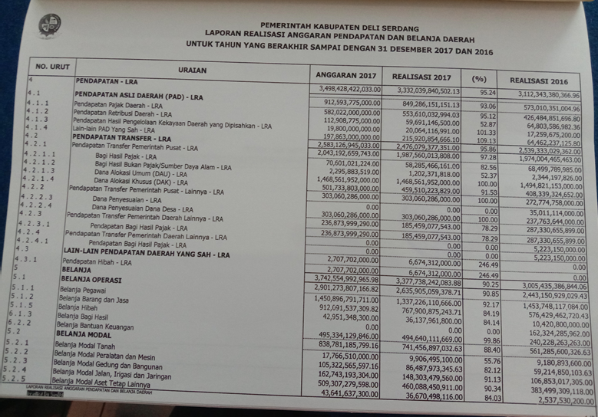

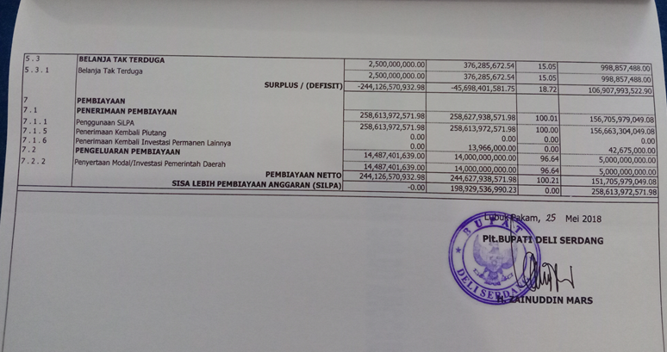
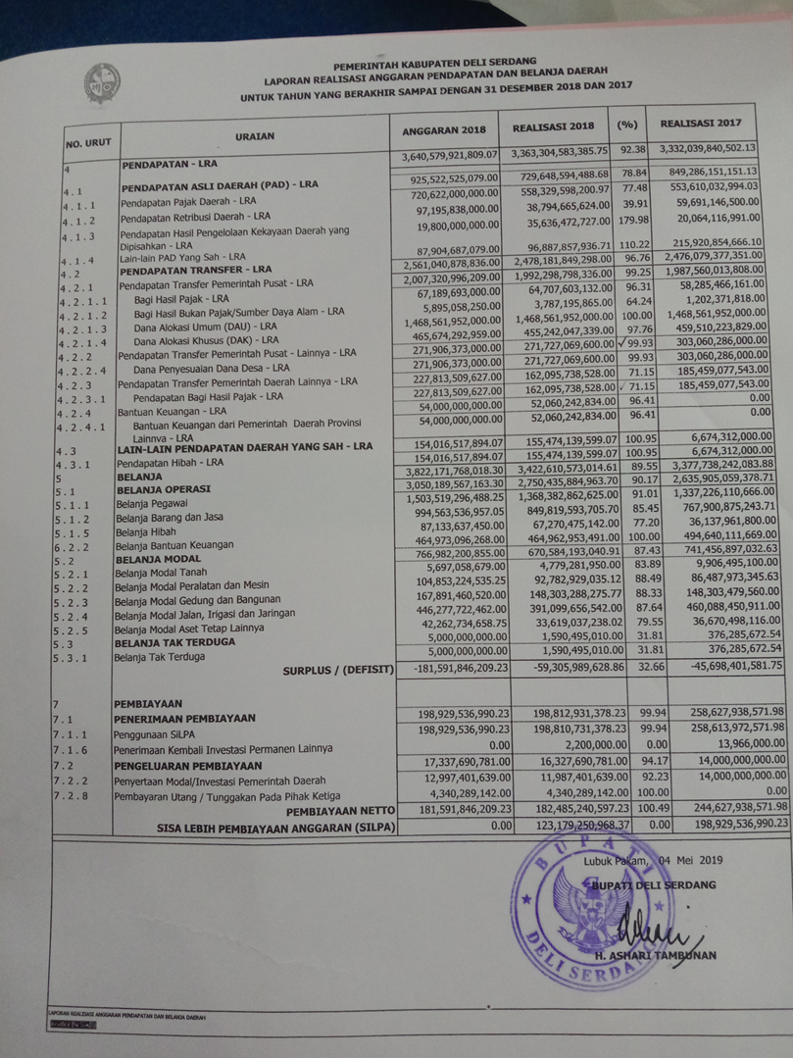

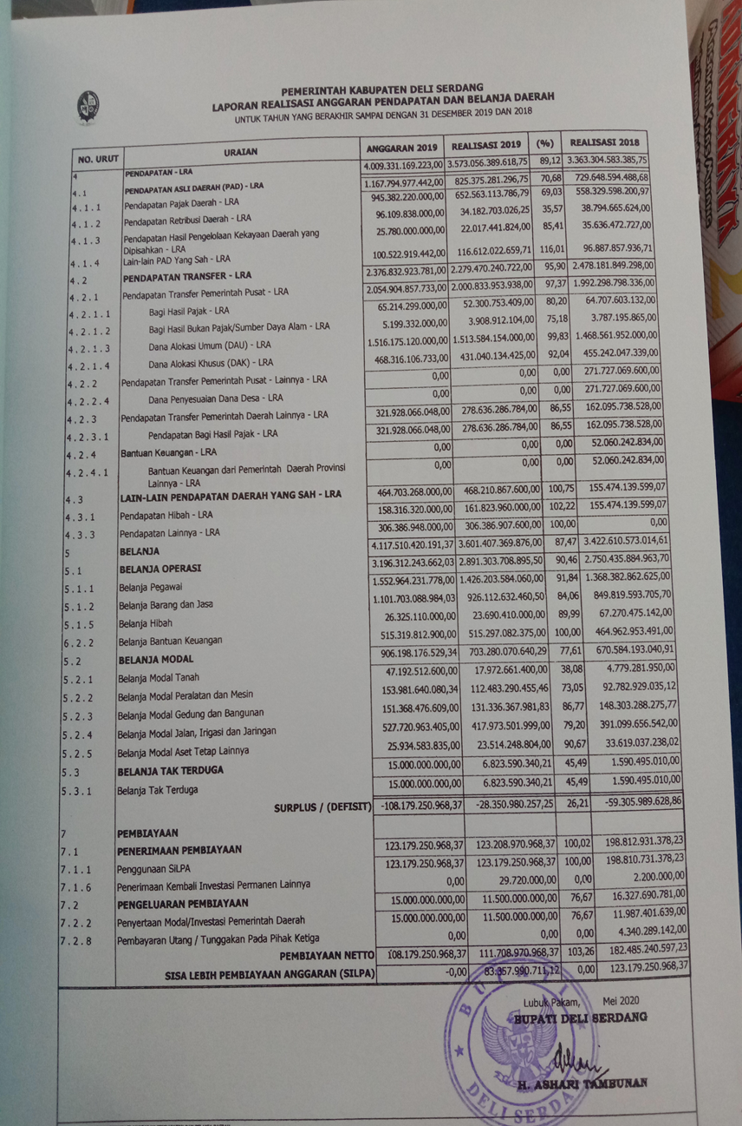
Lampiran 2
Dokumentasi Wawancara
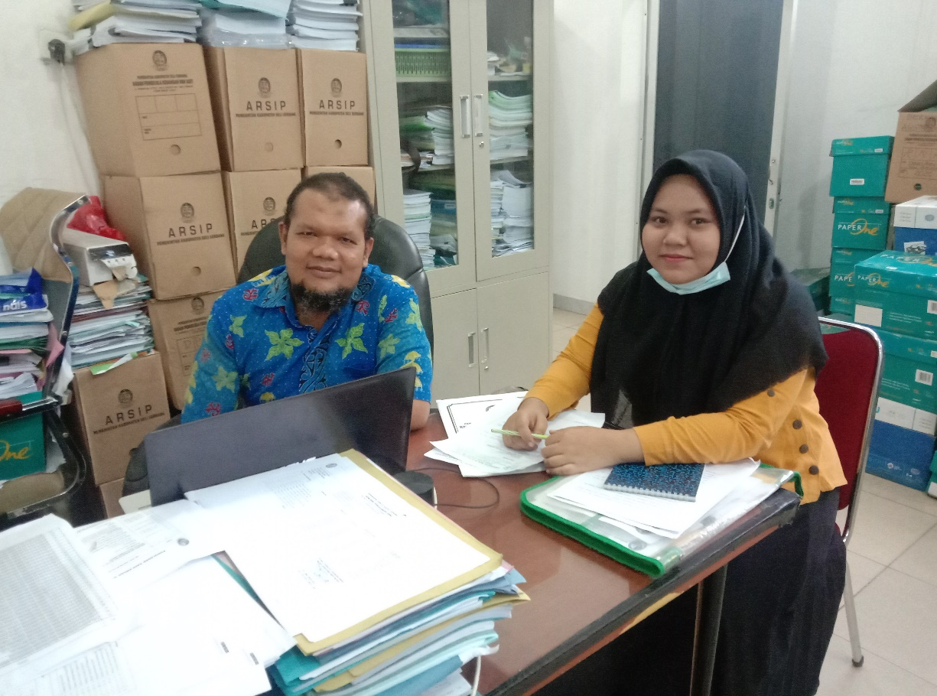
Berdasarkan hasil wawancara dengan pegawai pemerintahan kab. Deli Sedang yang telah dilakukan, maka data yang diperoleh sebagai berikut :
Responden : Johan Arifin Nasution
Hari/ Tanggal wawancara : Kamis, 28 Januari 2021
1. Dari data yang saya terima, apa yang menyebabkan realisasi pendapatan asli daerah dari tahun 2017 sampai dengan tahun 2019 tidak mencapai target ?
Jawaban :
      - Karna objek pajak tidak melunasi pajak tepat waktu
      - Karna petugas pemungut pajak tidak melakukan pemungutan pajak dengan maksimal
2. Strategi apa yang dilakukan oleh Pemerintah kab. Deli Serdang untuk meningkatkan realisasi pendapatan asli daerah dalam memenuhi anggaran pendapatan dan belanja daerah ?
Jawaban :
Strateginya yaitu dengan memaksimalkan pemungutan pajak dan retribusi oleh bagian lapangan.
3. Bagaimana penerimaan pendapatan asli daerah dalam memenuhi anggaran pendapatan dan belanja daerah yang terjadi di Pemerintah kab. Deli Serdang ?
Jawaban :
Yaitu dari target yang dimaksimalkan dan harus di capai.
4. Bagaimana proses pengawasan yang dilakukan oleh pemerintah kab. Deli Serdang ?

Jawaban :
Proses pengawasannya yaitu masih kurang efektifnya proses pengawasan yang dilakukan oleh badan pengawasan inspektorat sehingga menyebabkan pendapatan daerah rendah ataupun belum mencapai target yang ditentukan .
5. Apa hambatan yang terjadi dalam meningkatkan kontribusi pendapatan asli daerah dalam memenuhi anggaran pendapatan dan belanja daerah di pemerintahan kab. Deli Serdang ?
Jawaban :
      - Wajib pajak tidak melunasi kewajibannya
      - Data yang di dapat dan data yang dilapangan tidak sesuai
6. Dampak seperti apa yang dialami oleh pendapatan asli daerah dengan realisasi yang tidak mencapai target setiap tahunnya ?
Jawabannya :
      - Berdampak pada pembangunan yang terjadi di Kab. Deli Serdang menjadi terkendala
      - Target yang dicapai oleh kabupaten Deli Serdang bisa jadi tidak maksimal

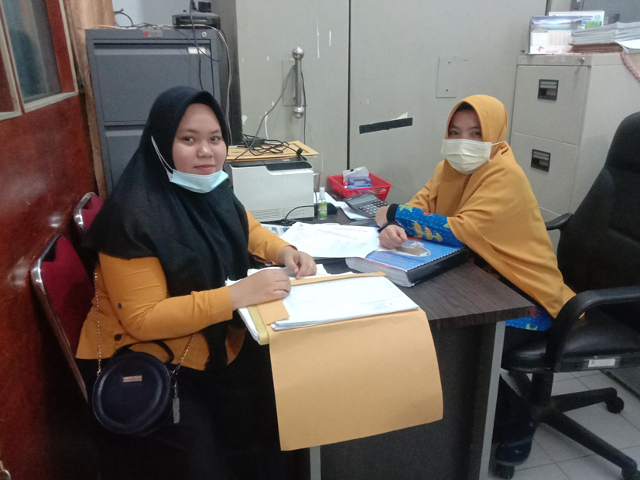

Berdasarkan hasil wawancara dengan pegawai pemerintahan kab. Deli Sedang yang telah dilakukan, maka data yang diperoleh sebagai berikut :
Responden : Delismawati Harahap
Hari/ Tanggal Wawancara : Kamis, 28 Januari 2021
1. Strategi apa yang dilakukan oleh pemerintahan Kab. Deli Serdang untuk meningkatkan realisasi Pendapatan Transfer dalam memenuhi Anggaran Pendapatan dan Belanja Daerah ?

Jawaban :
      - Dana bagi hasil yaitu ditingkatkan melalui dana insentif daerah yaitu dari laporan keuangan
      - Dana alokasi umum tidak perlu ditingkatkan karna sudah semestinya seperti yang ditetapkan
      - Dana alokasi khusus harus di tingkatkan melalui SKPD
2. Bagaimana penerimaan Pendapatan transfer dalam memenuhi Anggaran Pendapatan dan Belanja Daerah yang terjadi di pemerintahan Kab.Deli Serdang ?
Jawaban :
Penerimaannya hanya melalui besaran penduduk seperti jumlah penduduk dan luas wilayah penduduknya. Semakin banyak penduduknya maka semakin banyak pendapatan yang diperoleh pemerintah.
3. Bagaimana proses pengawasan yang dilakukan oleh pemerintahan Kabupaten Deli Serdang?
Jawaban :
Sama seperti pendapatan asli daerah, proses pengawasannya yaitu dari bagian badan pengawasan inspektoratnya
4. Apa hambatan yang terjadi dalam meningkatkan kontribusi Pendapatan transfer dalam memenuhi Anggaran Pendapatan dan Belanja Daerah di Pemerintahan Kab. Deli Serdang?
Jawaban :
Hambatannya yaitu tergantung dari kinerja daerahnya dan pelaporannya, tepat waktu atau tidak. Jika tidak tepat waktu maka proses pendapatan transfernya akan terhambat.
5. Dampak seperti apa yang dialami oleh Pendapatan transfer dengan realisasi yang tidak mencapai target setiap tahunnya ?
Jawaban :
      - Kinerja daerahnya terbengkalai
      - Kalau pendapatan transfer daerah tidak terpenuhi maka yang terjadi yaitu pendapatan transfernya tertunda dan juga dapat potongan
6. Dari data yang saya terima, apa yang menyebabkan realisasi Pendapatan Asli Daerah dari tahun 2017 sampai dengan tahun 2019 tidak mencapai target ?
Jawaban :
Pemungutan yang dilakukan petugas tidak maksimal dilakukan. Sehingga kinerja daerahnya diakatan kurang baik.

